**Ансамбль бывшей усадьбы ХІХ в., д.Станьково, Дзержинского района**

**(материальная недвижимая историко-культурная ценность**

**категории «3»)**

**Местонахождение: Минская область, Дзержинский район,  
д. Станьково**

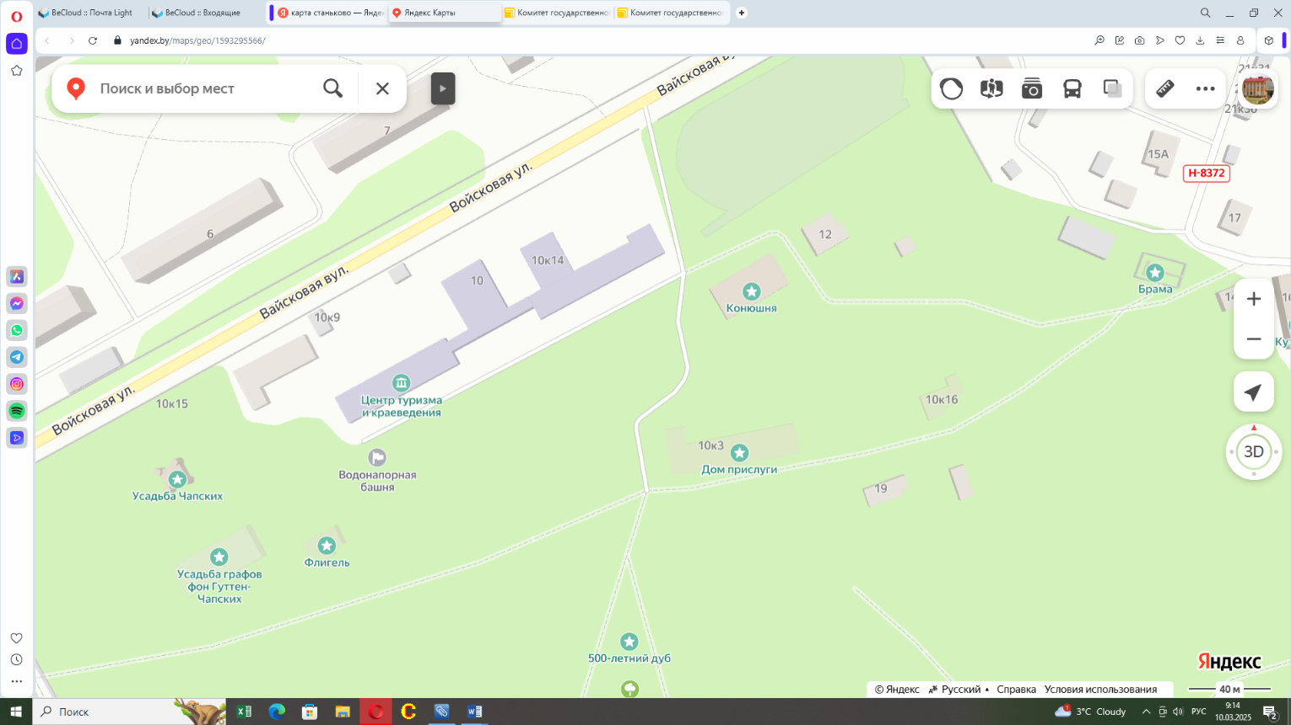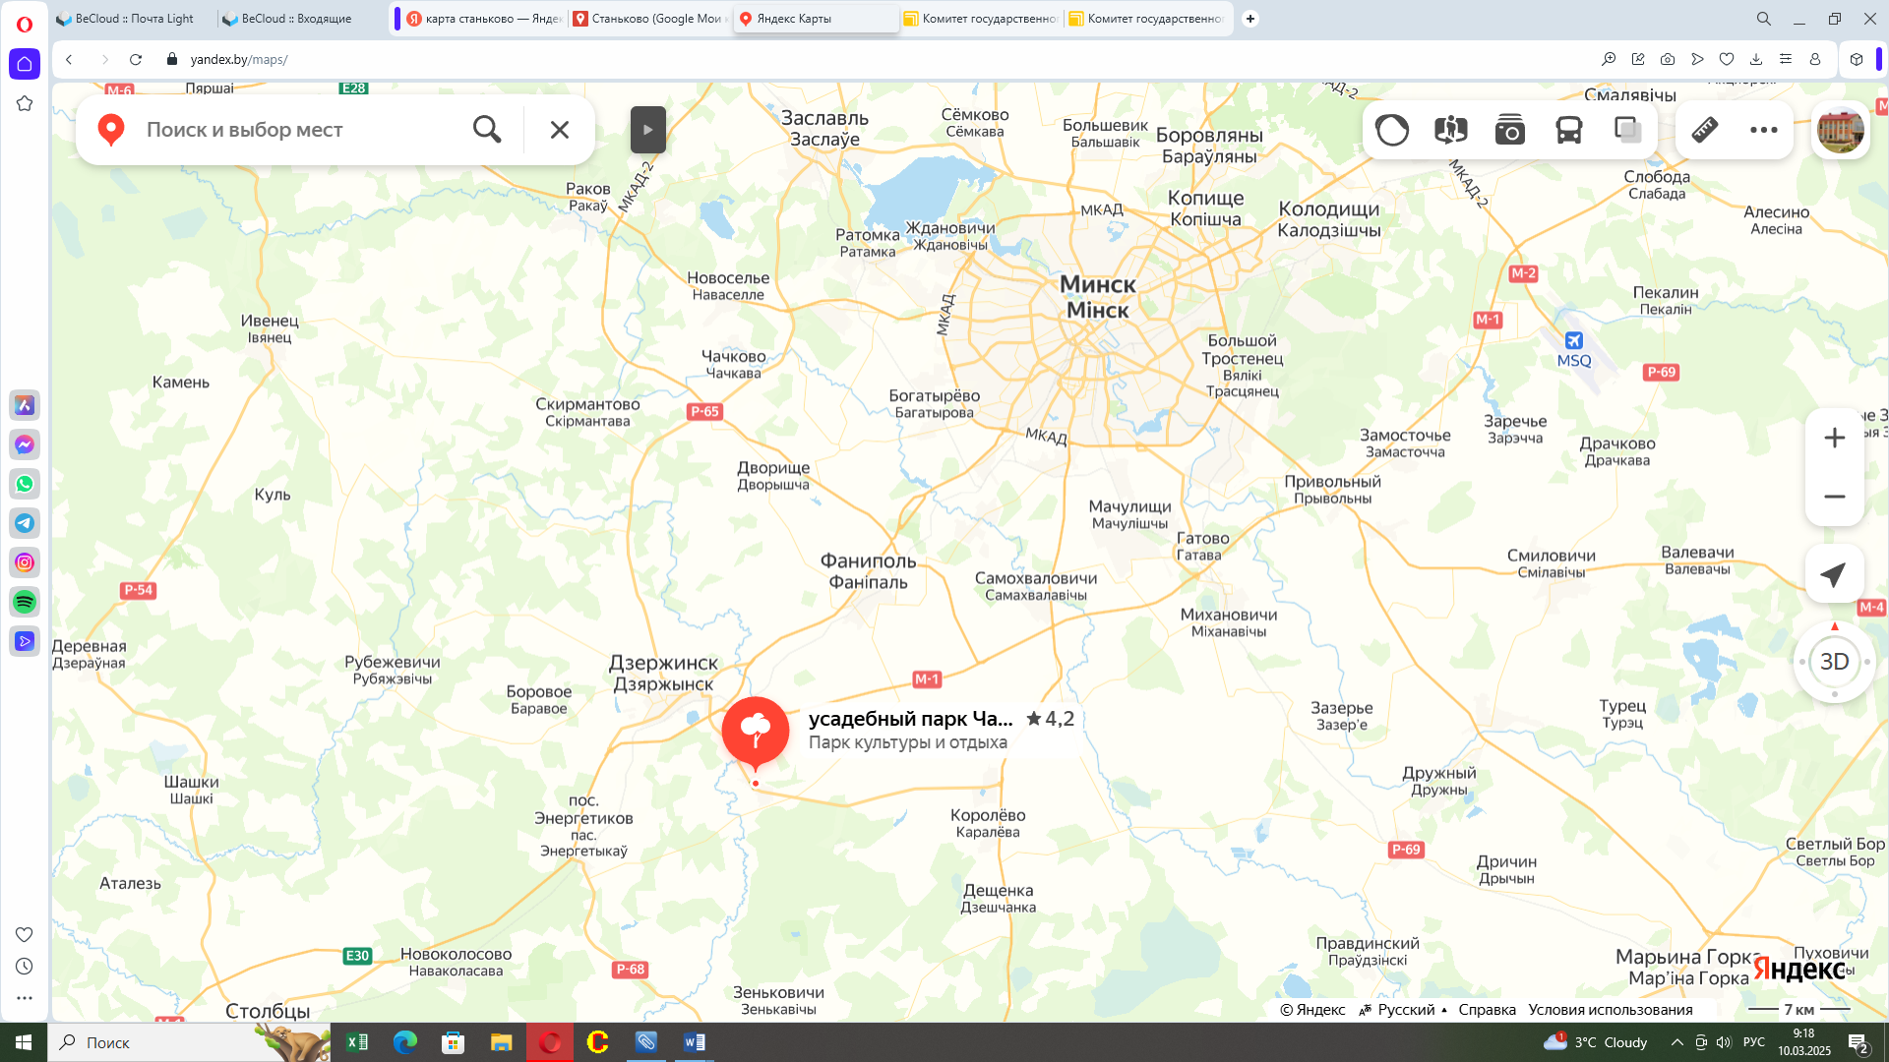

**Сведение о недвижимом имуществе.**

*Северная въездная брама* представляет собой постройку   
в неоготическом стиле. Центральная часть более высокая, имеет широкую готическую арку, окруженную рустовым камнем, увенчана трехступенчатым щитом с развитым профилированным карнизом.   
По центру, над аркой с двух сторон расположена прямоугольная ниша, окруженная профилированным наличником, в которой раньше размещался родовой герб графского рода Гуттен-Чапских. В арке размещались литые ворота. Центральная арка с двух сторон укреплена двумя двухъярусными контрфорсами. С левой стороны центральная арка соединяется с более низкой прямоугольной стеной. Стена имеет маленькую входную стрельчатую арку, окруженную профилированным наличником. Литая дверь не сохранилась. С правой стороны от проездной арки находится маленькое здание сторожки, которая состоит их трех объемов.

*Водонапорная башня* построена из кирпича на известково-песчаном растворе. Имеет два яруса. В плане – шестиугольник. Второй ярус больше первого и выступает за границы стен с помощью карниза с сухариками. Когда-то башню венчал острый шатер, покрытый гонтом, и деревянный шпиль. На первом ярусе имеются арочные узкие двери, с противоположной стороны – лучковое окно. На втором ярусе располагались два маленьких окна с лучковыми арками. Внутри второго яруса установлен железный барабан на клепках. Ранее от башни был протянут водопровод к кухонному флигелю, дворцу и фонтану. Теперь второй ярус разрушен. Сохранился большой барабан и остатки второго яруса.

Водонапорная башня была построена в 1860-е гг. владельцем усадьбы Эмериком Гуттен-Чапским. Действовала до 1983 года.

**Правоустанавливающие документы:** на объекты историко-культурной ценности разработаны паспорта, установлены охранные доски, подписаны охранные обязательства, разработан и утвержден проект зон охраны.

**Собственник объекта:** Управление по образованию, спорту и туризму Дзержинского райисполкома.

**Информация для инвестора:**в случае имеющихся инвестиционных предложений просим обращаться к начальнику отдела культуры Дзержинского райисполкома (Станкевич Александр Александрович),   
тел. 8(01716) 5-94-37

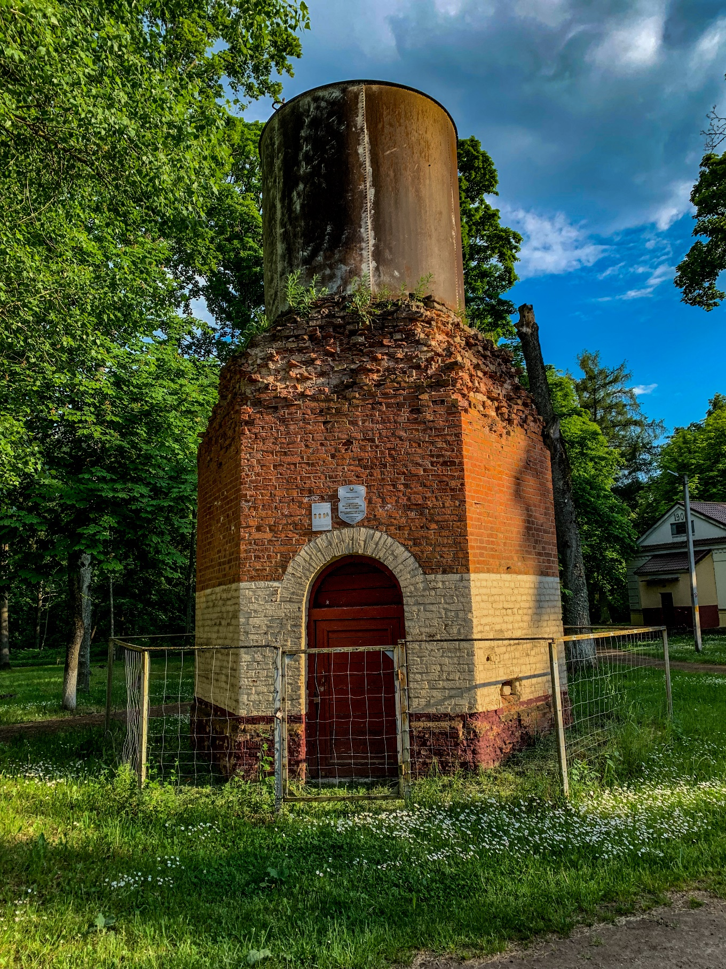

**Водонапорная башня**

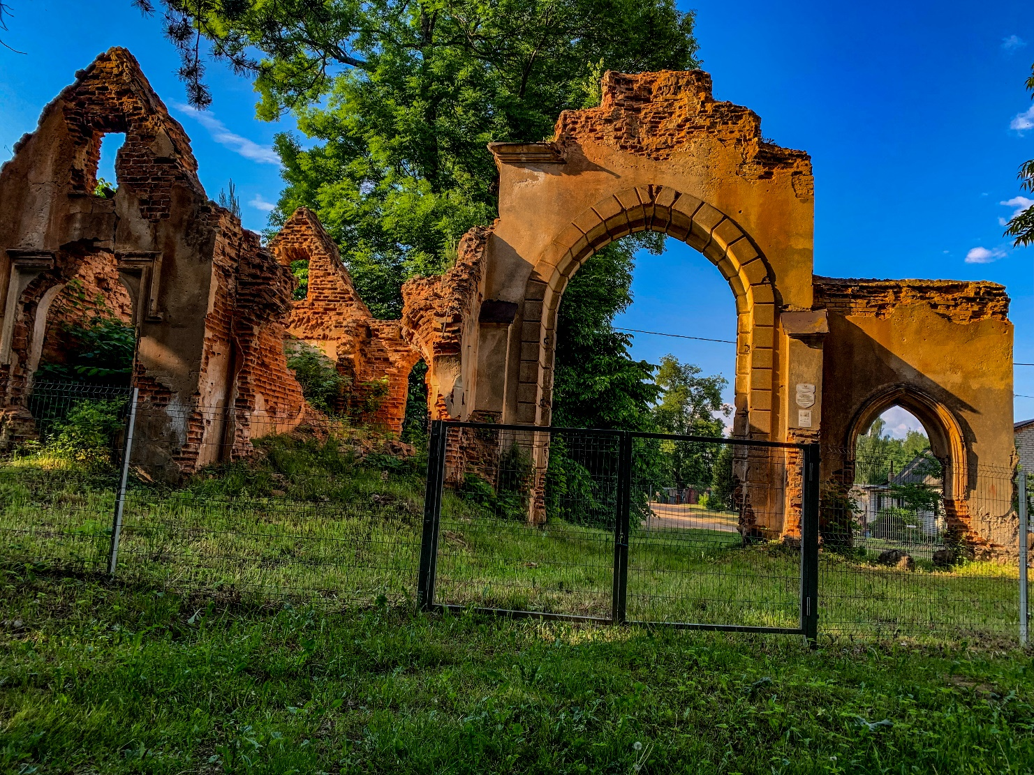

**Северные въездные ворота**